### 一、总述

目前已有界面：

AlarmListActivity：展示闹钟信息列表

AlarmEdit：闹钟信息编辑界面

AlarmActiveActivity：闹钟响起界面

AlarmGameActivity：进行小游戏的界面

目前界面跳转流程：

AlarmListActivity --点击编辑单个闹钟--> AlarmEditActivity

AlarmActiveActivity --滑动进入小游戏--> AlarmGameActivity

### 二、各界面展示

以下分别展示并详细介绍各个界面。

#### 1. 闹钟信息展示界面-AlarmListActivity

初始闹钟界面：

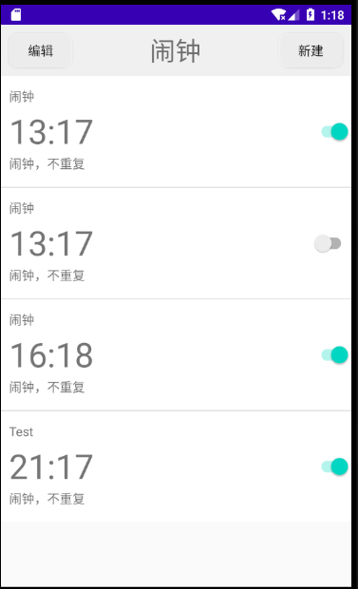

初始闹钟界面主要分为两个部分，一个是闹钟App的工具栏，可以为用户提供新建闹钟和编辑已存在闹钟的操作，一个是用户闹钟的listView供用户查看现在已经存在闹钟。UI界面设计参考了极简主义(Minimalism)和现代简约主义的艺术风格，用黑白灰的设计模式，呈现一个简约朴素但是却优雅美观的界面，同时可以方便用户查看和修改。

其次，最为重要的闹钟时间以最显眼的字号放在最醒目的位置，顶部和底部附有闹钟的描述和闹钟的名字，可以帮助用户快速确认每个闹钟的信息。右侧附有闹钟开关的Switchbutton，帮助用户快速控制闹钟的开关。

#### 2. 闹钟信息编辑界面-AlarmEditActivity

写这个界面前，参照了某品牌的安卓手机的系统闹钟编辑界面：

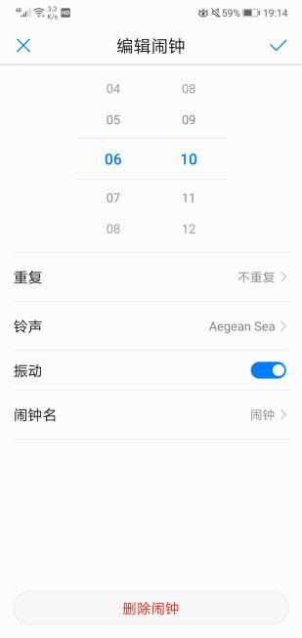

因为在闹钟信息编辑这个界面上，用户的需求是视觉清晰、操作简便、人性化，因此决定这个界面要设计的尽可能简约，不必加太多图像效果。而且给用户的操作要尽可能简便、直观。因此暂时就把闹钟编辑界面做成这样：

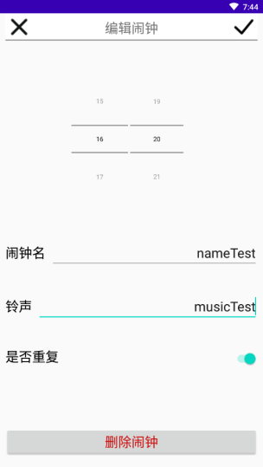

* 左上角的X是取消本次编辑，右上角的√是保存本次编辑。

* 中间滚动选择时间选择了NumberPicker控件来实现。

* 闹钟名和铃声的编辑后续打算做一个弹窗编辑文本和弹窗选择音乐，目前还没完成实现，就暂时先用EditText顶替。

#### 3. 闹钟响起界面-AlarmActiveActivity

响起的界面显示如下：

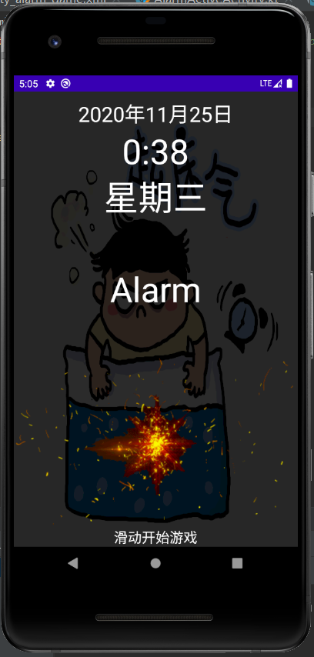

该页面是参考手机闹钟的风格实现的，当闹钟响起的时候就会显示该页面，并播放预先设定的音乐。

在这个界面上，通过滑动即可以停止音乐播放，并跳转到进行小游戏的页面。其中的火星是动态的gif图片，背景由一张背景图片和两层的黑色透明遮罩层组成。进入该页面时，会获取系统当前的时间信息和对应的闹钟名，并展示出来。

#### 4. 小游戏进行界面-AlarmGameActivity

当闹钟响起时，需要完成一个游戏：打地鼠，只有打到10只地鼠时，才能关掉闹钟。在代码功能模块上，我们应用了鼠标对象、综合布局等功能加以实现，界面如下图所示：

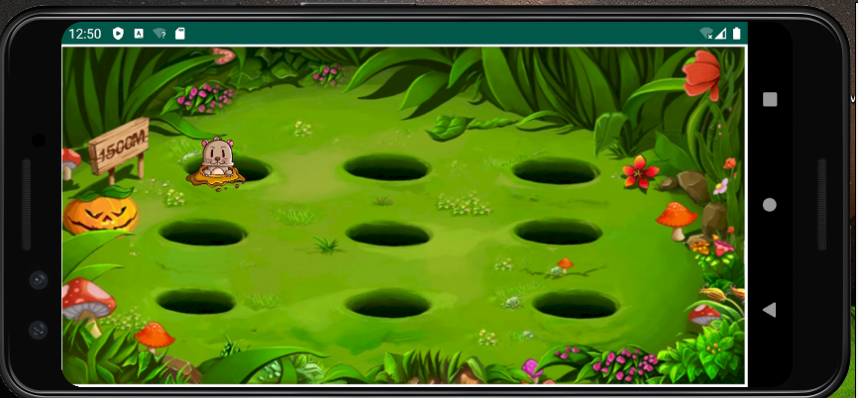

从功能层面来看，打到10个地鼠才能关掉闹钟，如果想要打到地鼠，必须头脑保持清醒，且反应灵敏度需要变高，可能刚开始的第一第二次不一定能打中，但在你玩游戏的过程中，大脑逐渐清醒，命中率越来越高，当你打到10个地鼠的时候，意识也清醒的差不多了，也达到了早起闹钟应有的效果。

从外观设计层面看，外观设计以卡通元素为基底进行制作，生动有趣，更能吸引用户使用，符合课程项目中UI设计的基本要求。

